CORRECTION

Initialisation du système

Calcul de K₂

Une consigne de 5v doit correspondre à une vitesse de rotation de 1500 Tr/min. Le correcteur comporte une action intégrale. En régime permanent, l’erreur est nulle.

On en déduit la valeur de k₂ : K₂=$\frac{5}{4,5}$=1,111.

Calcul de K₁

On se place dans le cas où le moment du couple résistant est nul. En régime permanent, le moment du couple électromagnétique est nul.

C_{EM}=K*F_{r}.

C_{EM}=0 ➔ F_{r}=0.

On se place dans le cas où la vitesse désirée est 1500 Tr/min. La consigne est alors de 5v. la fréquence délivrée par l’onduleur doit être de 50Hz. La tension de commande délivrée par la carte d’acquisition est alors de $\frac{\text{50}∗\text{10}}{\text{70}}$=7,142v.

On utilise la formule :

f=f_{r}+p*n et on en déduit que le terme p*n doit être associé à une tension de 7,142V.

On en déduit la valeur de K₁ : K1=$\frac{7,\text{142}2}{4,5}$=0,793.

Réglage du seuil de saturation en sortie du correcteur de vitesse.

Le rôle de ce bloc de saturation est de contrôler le moment de couple électromagnétique maximum et donc de contrôler les pics de courant. On utilise la relation suivante :
C_{EM}=$\frac{3∗P}{2∗p}∗{\left(\frac{V}{F}\right)}^{2}∗\frac{1}{R}∗\text{fr}$.

P est le nombre de paires de pôles de la machine. P=2 ;
R est la résistance du rotor ramenée au stator. R=13Ω ;
V est la valeur efficace du fondamental des tensions simples de l’alimentation à 50Hz. V=160V.

On obtient alors la relation C_{EM}=0,75*f_{r}.

Le moment du couple électromagnétique nominal de la machine étant proche de 10Nm on en déduit :

La valeur approchée de la fréquence rotorique nominale :14Hz
La valeur du bloc de saturation :$\frac{\text{14}∗1,2∗\text{10}}{\text{70}}$=2,4.
La valeur choisie est 2,5.

Comportement statique de l’asservissement

Etat de  Charge  Ig(A) | 0 | 1,3 | 2,2 | 3,5 | 3,9
F(Hz) | 31 | 34 | 36 | 41 | 44
Imas(A) | 1,1 | 1,6 | 2,2 | 3,5 | 4
écart (V) | 0 | 0 | 0 | 0 | 0
n(T /min) | 900 | 900 | 900 | 900 | 900
Fr -------------(V)  Estimée -------------(Hz) | 0,4v  2,8 | 0,75v  5,2 | 1,2v  8,4 | 1,9v  13,3 | 2,3v  16
Commentaires :

➔ La vitesse est correctement régulée.

➔ la dernière colonne du tableau correspond à un régime proche du fonctionnement nominal.

➔ on donne sur le document suivant un relevé d’un courant rotorique dans le cas où I_{G}=1,3A. On retrouve bien une fréquence voisine de 5Hz.
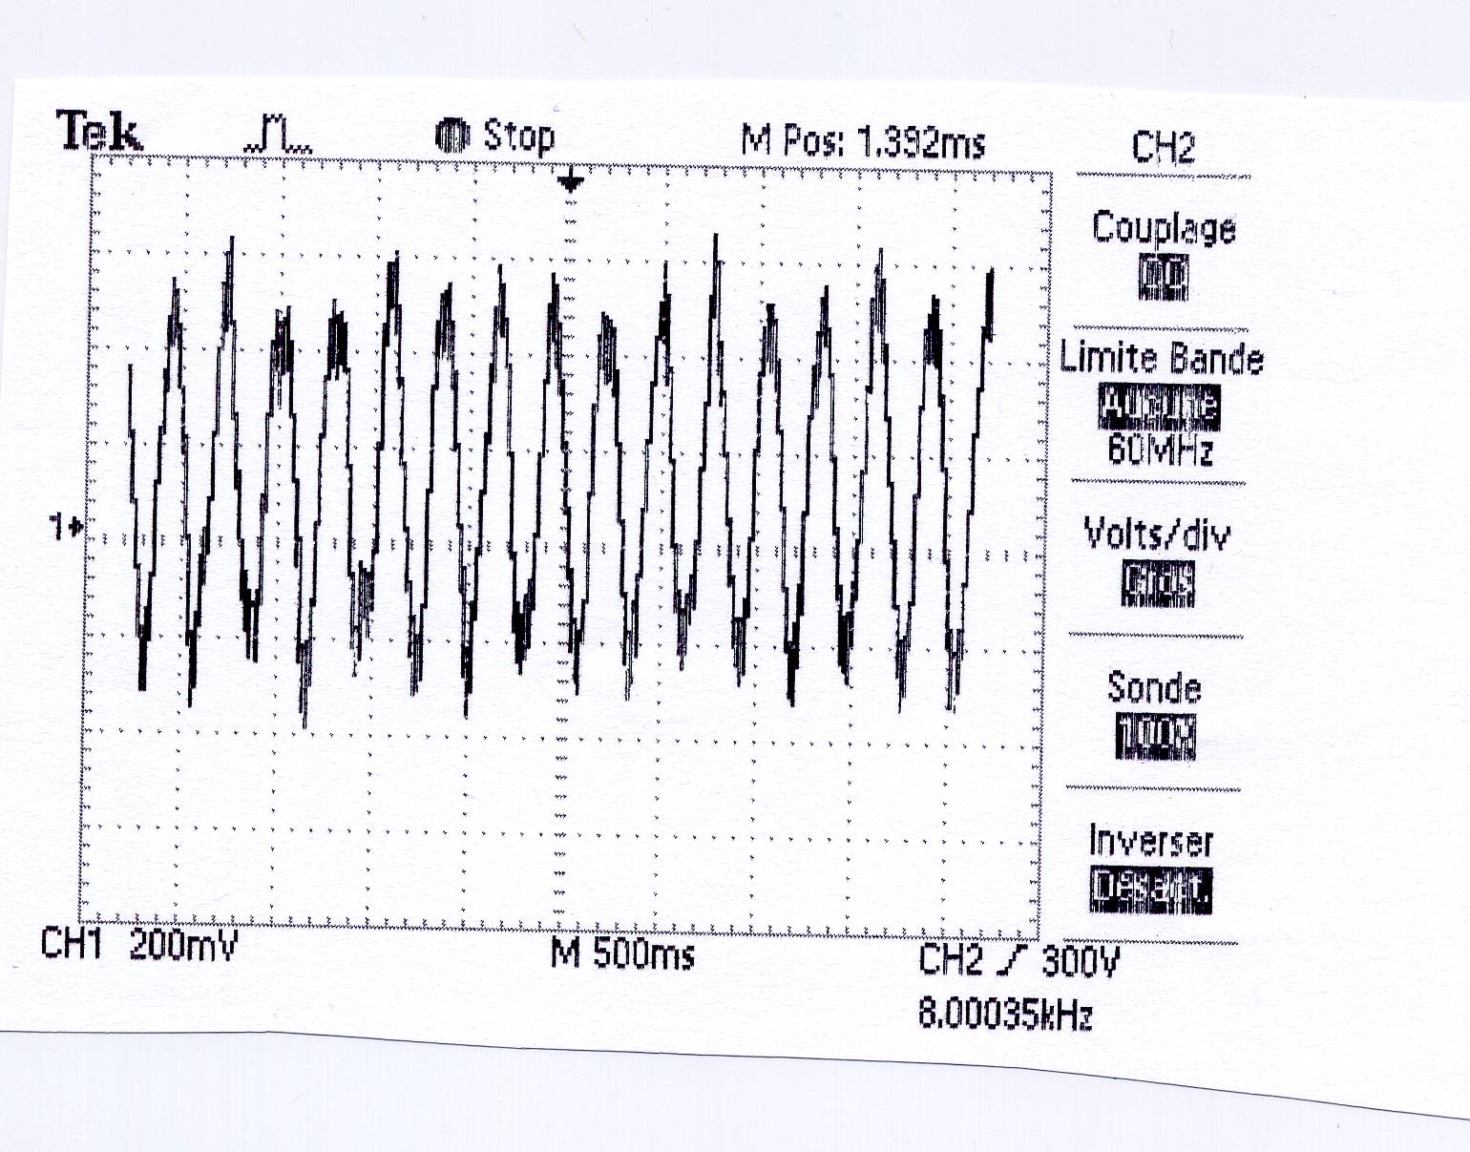

➔ On donne sur le document suivant un relevé du courant au stator lors d’une phase d’accélération.

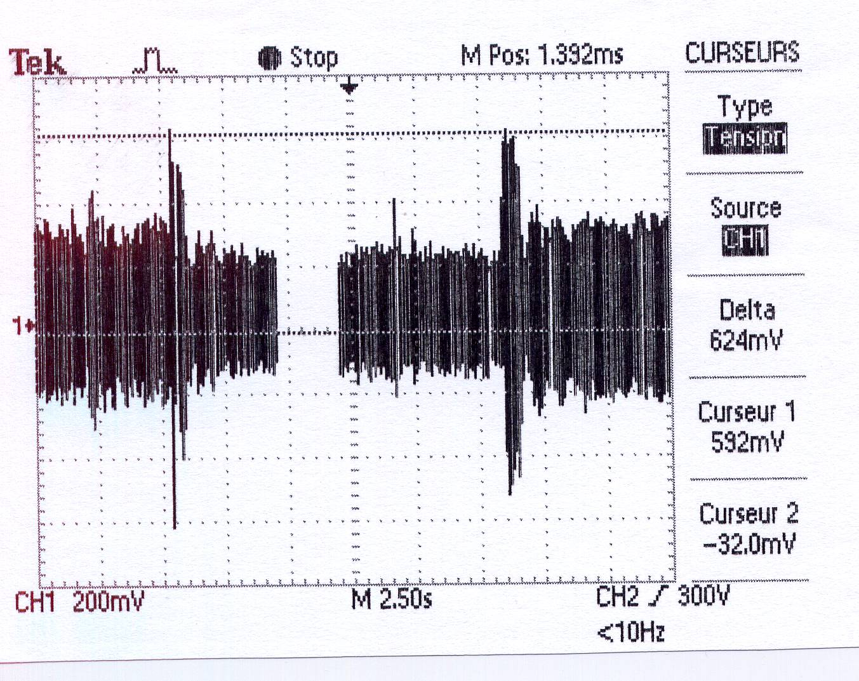

Limitation à 6,2A environ.

